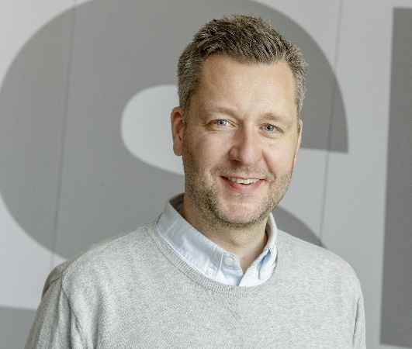
Saimons Faldbeks Peitersens (Simon Faldbæk Peitersen), M.Sc. sabiedrības veselībā, Vecākais eksperts Dānijas pacientu drošības asociācijā.
Saimons ir ieguvis maģistra grādu sabiedrības veselībā Kopenhāgenas Universitātē Dānijā, kuru viņš absolvēja 2009. gadā. Pēc grāda iegūšanas viņš sāka strādāt Dānijas Veselības inspekcijā, kurā nostrādāja piecus gadus, jo 2014. gada martā pievienojās Dānijas Pacientu drošības asociācijas komandai. Dānijas Veselības inspekcijā Saimons strādāja ar nacionāla līmeņa veselības aprūpes/slimnīcu plānošanas jautājumiem, kā arī sadarbojās ar starptautiskiem nodibinājumiem, piemēram, PVO Administratīvo valdi un Pasaules veselības asambleju, kā arī ES Veselības drošības komiteju. Dānijas Pacientu drošības asociācijā Saimons ir bijis Dānijas garīgās veselības pacientu drošības programmas direktors un ES Tīkla pacientu drošībai un veselības aprūpes kvalitātei darba pakas vadītājs (PaSQ kopīgā aktivitāte).
Kontaktinformācija:
E-pasts: Simon.peitersen@patientsikkerhed.dk

